Домашние задания. Вариант 17

Задание 1

Часть 1. См. папку методические указания файл 5. ОП. ДЗ 1.Часть 1.doc.

Часть 2. Программирование разветвляющегося вычислительного процесса.
Дано действительное число x. Вычислить f(x):
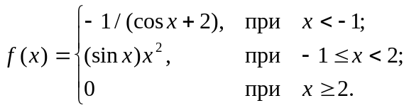
Протестировать все ветви алгоритма.

Часть 3. Программирование циклического процесса. Типы циклов.
Решить задачу, организовав итерационный цикл. Вычислить значение площади, ограниченной функцией y= 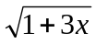 и осью x на отрезке [0,1] с точностью ξ, по формуле:
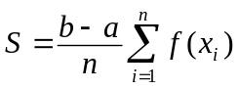,
где n – количество отрезков разбиения, a,b – соответственно, начало и конец интервала. Считать точным значением: 14/9. Проверить программу для точности ξ=10⁻³, 10⁻⁴ и а=0, b=1.
Определить, как изменяется число итераций при изменении точности.
Задание 2

Часть 1. Обработка одномерных массивов.
Упорядочить массив А(n) (n<=50) по убыванию абсолютной величины элементов, используя метод сортировки обменом.

Часть 2. Обработка матриц.

Дана вещественная матрица A(n,m), n,m<=10. Преобразовать ее, переставив строки по убыванию модулей их первых элементов. Вывести на экран исходную и полученную матрицы.

Часть 3. Применение множеств.
Составить программу, используя множественный тип.
Дан текст, состоящий из букв латинского алфавита и знаков препинания. По одному разу в алфавитном порядке вывести все прописные латинские гласные буквы, встречающиеся в этом тексте.

Часть 4 Создание модулей. Процедурный тип параметров.
Разработать модуль, содержащий указанную процедуру. Написать тестирующую программу.
Составить подпрограмму-процедуру MASSHTAB отыскания масштаба графического изображения функции f(x) на экране размером B единиц растра по формуле
M=B/max( f(x)). B вводится с клавиатуры в основной прогшрамме.
В основной программе использовать процедуру для отыскания масштаба функций
x*sin(x) и tg(x), при |x|< 1.

Задание 3

Часть 1. Простые объекты.
Описать объект, включающий заданные поля и методы. Написать программу, которая создает объект и тестирует его методы.
Объект - выражение, состоящее из односимвольных целых чисел и знаков операций (скобок нет). Параметры: строка. Методы: инициализирующая процедура, процедура вывода значения параметра на экран и функция, вычисляющая и возвращающая по запросу результат вычисления выражения.

Часть 2. Наследование.
Разработать и реализовать иерархию классов для описанных объектов предметной области, используя механизмы наследования. Проверить ее на тестовом примере с демонстрацией всех возможностей разработанных классов на конкретных данных.
Объект – треугольник, заданный длинами сторон. Объект умеет инициализировать свои поля, выводить на экран значение этих полей и отвечать на запрос о площади фигуры.
Объект – четырехугольник, заданный длинами сторон и диагонали. Объект умеет инициализировать свои поля, выводить на экран содержимое своих полей, возвращать по запросу их значения и площадь.

Часть 3. Композиция.
Разработать и реализовать диаграмму классов для описанных объектов предметной области, используя механизмы композиции. Проверить ее на тестовом примере, с демонстрацией всех возможностей разработанных классов на конкретных данных.
Объект - вещественное число, записанное с точкой. Параметры - значение числа в числовом виде и его запись в символьном изображении. Методы: процедура инициализации, процедура вывода значения параметров на экран и функция, определяющая и возвращающая по запросу количество цифр в целой части числа.
Объект – массив вещественных чисел. Параметры: количество и массив чисел. Методы: Процедура инициализации. Процедура вывода на экран значений полей и функции определения среднего значения чисел массива и среднего количества цифр в целых частях этих чисел.

